C프로그래밍 실습

**#EX3 Polynomial**

* Polynomial as an Array



다항식은 항의 합이기 때문에 각 항의 지수 n과 계수 a가 다항식을 나타내기 위해 존재.

인덱스로 지수를 사용하는 배열(크기 = n)은 반드시 index i를 가지는 각각의 요소에 대해 값 $a_{i}$ 를 가진다.

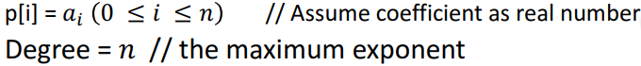

* Polynomial Representation as a Array List

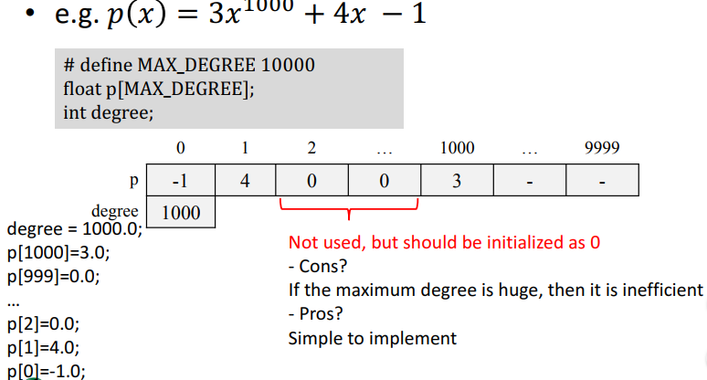

+ 표현의 발전

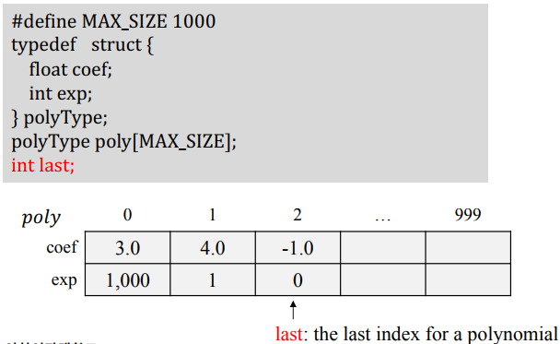

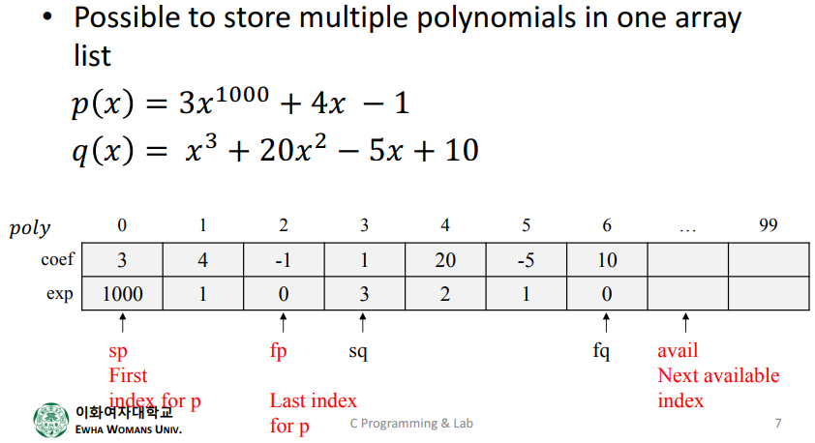

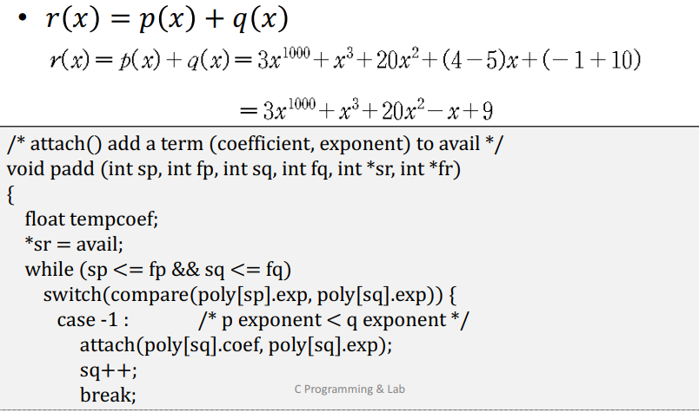

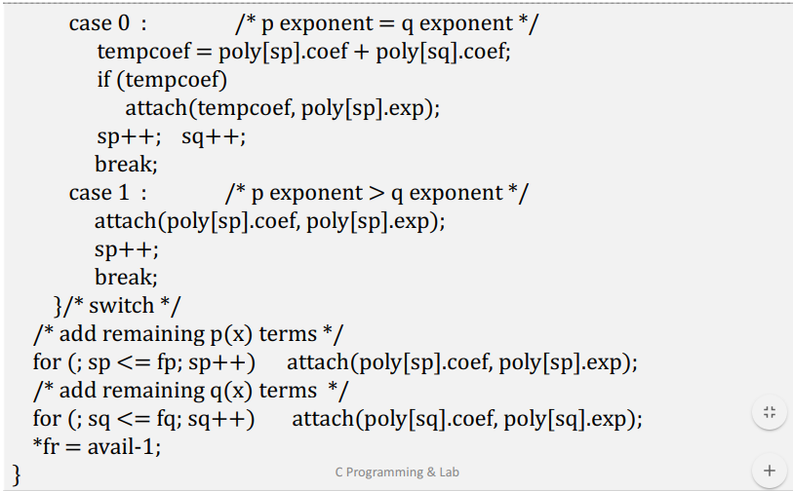

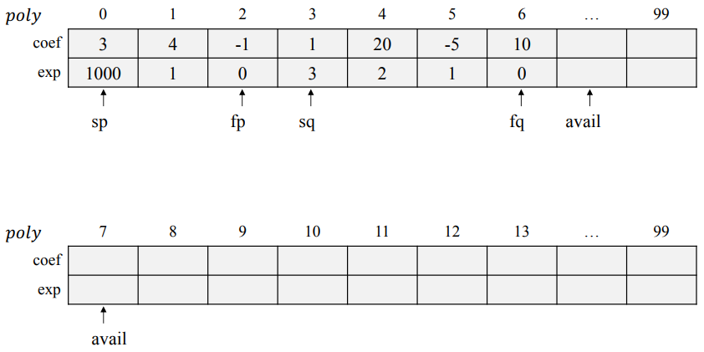

* int compare(int a, int b)

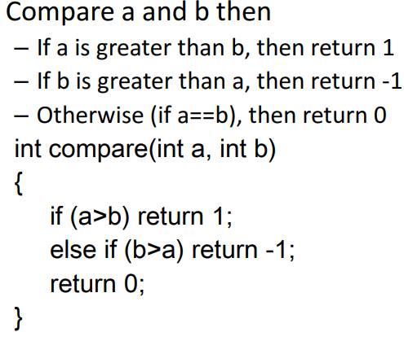

* void attach(float coef, int exp)

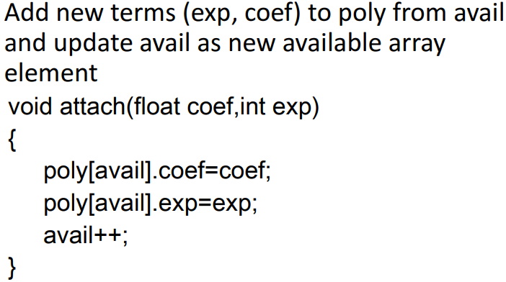

* Scope of poly Array and avail

이들은 다항식 표현을 사용하는 모든 함수에 의해 접근 가능해야한다. 전역 변수!

* Out of scope variable modification

sp, fp, sq, fq가 포인터가 되는 이유?

void padd (int sp, int fp, int sq, int fq, int *sr, int *fr)

poly배열과 avail은 전역변수이다.

그러나 p(x), q(x), r(x)의 인덱스 정보는 main()함수의 local에 저장된다.

local 변수: sp, fp, sq, fq, sr, fr

main()과 padd()의 scope가 다르다.